Pandangan Orang – Orang Terhadap Reog Ponorogo Di Era Informatika

Abdurrahman Zaviier^{1,*}, Marsan al muzaki²,Haikal muchtar³ ,Syeid muhammad⁴ Bagas kurniawan⁵
¹²³⁴⁵ Ilmu Komunikasi Fakultas ILmu Sosial Dan Ilmu Politik, Universitas Muhammadiyah Jakarta, Jl. K.H. Ahmad Dahlan,Cirendeu,Kec. Ciputat Timur Kota Tanggerang Selatan,Banten, Kode Pos 15419
*E-mail abdurahmansaleh80@gmail.com

ABSTRAK
Reog adalah salah satu seni pertunjukan tradisional khas dari Jawa Timur, khususnya dari Ponorogo, yang mengandung makna filosofi, spiritual, dan sosial budaya. Seni ini tidak hanya memiliki nilai estetika tinggi, tetapi juga menyimpan cerita dan mitos yang mencerminkan identitas masyarakat Ponorogo. Pertunjukan Reog melibatkan tarian, musik gamelan, dan tokoh-tokoh legendaris seperti Warok dan Barongan dengan kostum besar dan ornamen megah. nah bagaimana caranya untuk kita membudidayakan dan melestarikan reog di era informatika ini, yaitu denganm cara membuat pameran budaya yang bertemakan culture indonesia dengan gaya dan visual yang sesuai dengan anak anak zaman sekarang dengan cara seperti itu akan membuat mereka tertarik dan punya rasa ingin tau lebih dalam terhadap budaya indonesia terutama budaya yang terancam cobtohnya seperti reog ponorogo. Kita sebagai pemuda yang aktif dan berpengaruh di era informatika ini harus lebih peka dan sangat amat dilarang untuk melupakan budaya indonesia Dengan cara apapun dan sekreativ mungkin kita harus menjaga kebudayaan kita sendiri salah satu budaya yang harus kita jaga ialah reog ponorogo. Reog ponorogo adalah budaya yang seru untuk di mainkan, di kenal lebih dalam, dan dijaga.

Kata kunci: Reog Ponorogo, Budaya Indonesia, Pelestarian budaya

ABSTRACT
Reog is one of the typical traditional performing arts from East Java, especially from Ponorogo, which contains philosophical, spiritual, and socio-cultural meanings. This art not only has high aesthetic value, but also holds stories and myths that reflect the identity of the Ponorogo people. The Reog performance involves dance, gamelan music, and legendary figures such as Warok and Barongan in large costumes and magnificent ornaments. So how do we cultivate and preserve reog in this information era, namely by making cultural exhibitions with the theme of Indonesian culture with styles and visuals that are suitable for today's children. In such a way, it will make them interested and have a deeper curiosity about Indonesian culture, especially cultures that are threatened by their cobtoh such as Reog Ponorogo. We as active and influential youth in this information era must be more sensitive and it is very forbidden to forget Indonesian culture In any way and secretariv, maybe we have to take care of our own culture, one of the cultures that we must maintain is reog ponorogo. Reog ponorogo is a culture that is fun to play, know more deeply, and be cared for.
Keywords: Reog Ponorogo, Indonesian Culture, Cultural Preservation

- PENDAHULUAN
Reog adalah salah satu seni pertunjukan tradisional khas dari Jawa Timur, khususnya dari Ponorogo, yang mengandung makna filosofi, spiritual, dan sosial budaya. Seni ini tidak hanya memiliki nilai estetika tinggi, tetapi juga menyimpan cerita dan mitos yang mencerminkan identitas masyarakat Ponorogo.
Pertunjukan Reog melibatkan tarian, musik gamelan, dan tokoh-tokoh legendaris seperti Warok dan Barongan dengan kostum besar dan ornamen megah. Akan tetapi, dalam era modernisasi ini, eksistensi Reog menghadapi tantangan dari berbagai aspek, seperti budaya populer yang semakin mendominasi, minat masyarakat yang mulai beralih, serta kurangnya regenerasi pelaku seni Reog.
Kondisi ini memunculkan kekhawatiran akan keberlanjutan seni Reog di masa depan, baik sebagai warisan budaya maupun sebagai identitas daerah Ponorogo. Menurut teori budaya, setiap kebudayaan memiliki nilai dan fungsi tertentu dalam membentuk dan mempertahankan identitas masyarakatnya.
Clifford Geertz (1973) menekankan bahwa kebudayaan adalah sistem simbolik yang menjadi panduan dalam kehidupan masyarakat. Dalam konteks ini, Reog berfungsi sebagai sarana komunikasi simbolik yang merefleksikan nilai dan pandangan hidup masyarakat Ponorogo. Selain itu, Pierre Bourdieu (1984) dalam teorinya mengenai habitus dan modal budaya, menjelaskan bahwa keberlangsungan suatu kebudayaan dipengaruhi oleh modal sosial, ekonomi, dan kultural yang dimiliki oleh masyarakat pengusungnya.
Seni tradisi Reog, sebagai bentuk ekspresi budaya, perlu didukung dengan modal sosial dan kultural yang kuat untuk mempertahankan eksistensinya di tengah perubahan zaman.
Permasalahan utama yang dihadapi dalam pelestarian Reog adalah menurunnya minat generasi muda terhadap seni tradisional ini. Pengaruh budaya populer dan globalisasi
Tipe Artikel
Artikel merupakan artikel asli hasil penelitian berdasarkan 1 Tahun Terakhir Terhadap Berkembangnya Seniman Ponororgo

- METODE PELAKSANAAN
Isi metode kajian adalah teknik pengumpulan data, sumber data, cara analisis data, uji korelasi, dan sebagainya, Dengan menggali sumber sumber, dan hasil pengalaman para seniman reog .

- HASIL DAN PEMBAHASAN
Hasil dan Pembahasan :
Informasi jumlah reog ponorogo
Setiap kelurahan dan desa di Ponorogo pasti memiliki group reog, sehingga jumlah reog mencapai 305 grup.
Kelurahan Purbosuman juga punya grup reog bernama Singo Purbomudo yang tampil obyog, Kamis (20/6/2024).

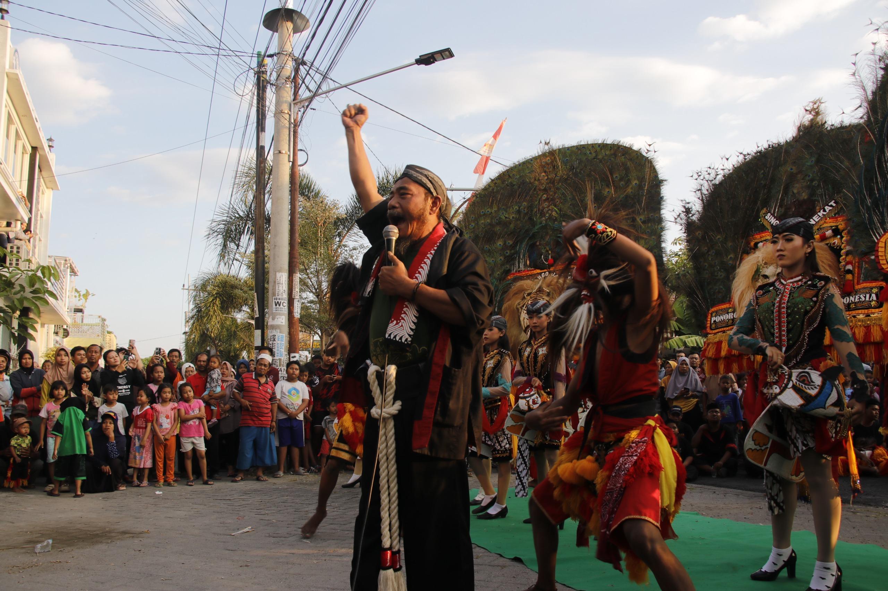

Reog adalah budaya yang harus di lestarikan, mengapa seperti itu ? bisa kita lihat di era informatika ini orang orang makin jauh dari yang namanya budaya apalagi budaya tanah air sendiri.
Pertunjukan Reog melibatkan tarian, musik gamelan, dan tokoh-tokoh legendaris seperti Warok dan Barongan dengan kostum besar dan ornamen megah. Akan tetapi, dalam era modernisasi ini, eksistensi Reog menghadapi tantangan dari berbagai aspek, seperti budaya populer yang semakin mendominasi, minat masyarakat yang mulai beralih, serta kurangnya regenerasi pelaku seni Reog.

Dikarenakan berkembang nya zaman dan media sosial, oleh karena itu kita sebagai pemuda negara indonesia kita lah yang berperan lebih untuk menjaga budaya kita sendiri. seperti reog ponorogo ini adalah salah satu budaya yang harus benar benar kita jaga di karenakan peminat yang seiring berjalan nya waktu makin menurun. nah bagaimana caranya untuk kita membudidayakan dan melestarikan reog di era informatika ini, yaitu denganm cara membuat pameran budaya yang bertemakan culture indonesia dengan gaya dan visual yang sesuai dengan anak anak zaman sekarang. dengan cara seperti itu akan membuat mereka tertarik dan punya rasa ingin tau lebih dalam terhadap budaya indonesia terutama budaya yang terancam cobtohnya seperti reog ponorogo.

4. KESIMPULAN
Kita sebagai pemuda yang aktif dan berpengaruh di era informatika ini harus lebih peka dan sangat amat dilarang untuk melupakan budaya indonesia. Dengan cara apapun dan sekreativ mungkin kita harus menjaga kebudayaan kita sendiri salah satu budaya yang harus kita jaga ialah reog ponorogo. Reog ponorogo adalah budaya yang seru untuk di mainkan, di kenal lebih dalam, dan dijaga.

UCAPAN TERIMAKASIH
Terima kasih kepada ibu siska yuningsih selaku dosen mata kuliah komunikasi antar budaya, karena telah membimbing kami dalam pembuatan penelitian ini.

DAFTAR PUSTAKA
https://kominfo.jatimprov.go.id/berita/jumlah-reog-ponorogo-capai-305-grup
https://kominfo.jatimprov.go.id/berita/dalam-tiga-bulan-reog-ponorogo-torehkan-tiga-catatan-di-museum-rekor-dunia-indonesia.

